2024年湖南铁道职业技术学院高职单招（英语／数学／语文）笔试历年真题摘选含答案解析
（图片大小可任意调节）

第I卷

一.语文单项选择题(共15题)

1.《种树郭橐驼传》采用的主要写作手法是（ ）
A.类比方法
B.对比手法
C.讽刺手法
D.拟人手法

2.抗战时期，郭沫若写有历史剧（ ）
A.《蔡文姬》
B.《雷雨》
C.《屈原》
D.《星空》

3.下列关于作家、作品的搭配，完全正确的是（ ）
A.鲁迅——《坟》《灯下漫笔》
B.茅盾——《故都的秋》《子夜》
C.朱自清——《背影》《香市》
D.钱钟书——《围城》《论毅力》

4.《往事（一之十四）》一文创作于（ ）
A.1923年
B.1922年
C.1920年
D.1925年

5.艾青在哪个时间段曾被视为中国新诗的卓越代表 （ ）
A.（1917—1927）第一个十年
B.（1928—1937）第二个十年
C.（1937—1949）第三个十年
D.20世纪80年代

6.下列各句中，“数”字作“计算”义解的是（ ）
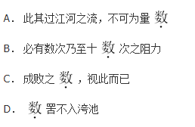
A.见图A
B.见图B
C.见图C
以上内容仅为本文档的试下载部分，为可阅读页数的一半内容。如要下载或阅读全文，请访问：https://d.book118.com/317041015112006052

